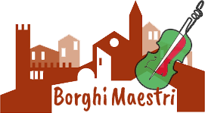 | 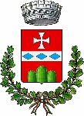  Comune di  Petritoli | 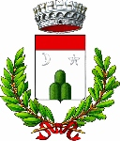  Comune di  Monte Vidon Combatte |  |  | 

mercoledì 16 novembre 2022 - ore 12:00
c/o Sala Giunta Provincia di Fermo
Largo Don Gaspare Morello, 2/4 - FERMO

La S.V. è invitata alla

CONFERENZA STAMPA

di presentazione di

“BORGHI MAESTRI”
Progetto realizzato in aggregazione dai comuni di Petritoli e Monte Vidon Combatte, selezionato dal Ministero della Cultura con il punteggio più alto nelle Marche nell’ambito del programma dell'Unione Europea “Next Generation Eu” e del “Piano Nazionale di Ripresa e Resilienza” (PNRR) Misura M1C3 Investimento 2.1

VERRÀ PRESENTATO L’INTERO PROGETTO
E LE PRIME INIZIATIVE:
RASSEGNA TEATRALE “BORGHI MAESTRI DELLA SCENA” Stagione 2022
Teatro dell’Iride di Petritoli, dal 19 Novembre al 1° gennaio 2023
RASSEGNA TEATRALE “MAESTRI D’ARTE ALLA PALOMBARA”
Giardino della Palombara di Monte Vidon Combatte, dall’8 alll’11 dicembre 2022

INTERVERRANNO

Luca Pezzani – Sindaco di Petritoli
Gaetano Massucci – Sindaco di Monte Vidon Combatte
Alessio Michelotti – Project Manager / Open Street AISBL
Ivano Bascioni – Presidente dell'associazione Marca Fermana
Giuseppe Nuciari – Direttore artistico / Associazione Ho Un’Idea

R.S.V.P. a Luigi Piga
mob. 348 04 20 650 | email. luigipiga@lp-press.com

